Сценарий открытого внеклассного мероприятия
«Зажги звезду добра»
в рамках проекта «Милолсердие»
в 4 б классе

Инсценировка по мотивам сказки Оскара Уайльда
"Звездный Мальчик"
16 марта 2012 года.

Цели мероприятия:

-способствовать формированию нравственных качеств личности;
- развивать у учащихся стремление к осмыслению себя, своих поступков и поведения;
-заставить задуматься о добром отношении к жизни, о желании творить добро;
-способствовать воспитанию у учащихся чувства любви и уважения к родным и близким людям.
- развивать инициативу, творчество детей;
-содействовать проявлению индивидуальности каждого ребенка.

Оборудование: костюмы, замок мага, ёлочки, музыкальное оформление, афиша.

ДЕЙСТВУЮЩИЕ ЛИЦА:
Мальчик-звезда - Мурадян Эмиль
Мать мальчика – нищенка - Безгина Мария
Отец мальчика – нищий - Агаджанян Гагик
Дровосеки - 2 человека - Гордиенко Артем, Киракосян Геворг
Жена 1-го дровосека - Гарамян Роза
Девочка - Акопян Валентина
Мальчики – 2 человека. - Першин Сергей, Рожков Богдан
Мальчик из леса - Семёнов Владислав
Маг - Новенц Валерий
Капризная госпожа Кики - Гукасян Ангелина
Тётка госпожи Эмили - Шуляк Татьяна
Гонец из замка - Новенц Валерий
Служанка из замка - Манвелян Анжела
Стража – 2 человека - Варданян Вардан, Сафарян Вараздат

(На сцену выходят все участники мероприятия)
Звучит песня «Доброта»

1-й ведущий: Давайте покоряться доброте!
Давайте с думой жить о доброте:
Вся в голубой и звездной красоте,
Земля добра, она дарит нас хлебом,
Живой водой и деревом в цвету,
Под этим вечно неспокойным небом
Давайте воевать за доброту!!!

2- ведущий: Человеческая доброта и милосердие, умение радоваться и переживать за других людей создает основу человеческого счастья. Человек, делающий другим добро, умеющий им сопереживать, чувствует себя счастливым, а эгоист несчастлив. Если человек любит только себя,
он не имеет ни товарищей, ни друзей, и когда приходят тяжелые жизненные испытания, остается один, переживает чувство отчаяния, страдает.

3-й ведущий: Знай, мой друг, вражде и дружбе цену,
Ты судом поспешным не греши.
Гнев на друга может быть мгновенным,
Изливать покуда не спеши.
Люди, я прошу вас, ради бога,
Не стесняйтесь доброты своей,
На земле друзей не так уж много,
Опасайтесь потерять друзей.

1-й ведущий: Мне особо хотелось бы сказать об отношении к родителям. Порой дети дерзят, грубят родителям, невнимательны к ним. Это огорчает. Будьте ласковыми ,добрыми, внимательными сыновьями и дочерями. Проявляйте любовь и благодарность к тем, кто дал вам жизнь, поставил на ноги, чьи дни ночи были заполнены заботой о вас.

2-й ведущий: Из далекой-далекой древности, из 4-го века до нашей эры, греческий философ Фалес послал нам мудрое предостережение: «Помните, что дети ваши будут обходиться с вами так же, как вы обходитесь со своими родителями.»

3-й ведущий: «Почитай отца своего и матерь твою, и будет тебе хорошо, и ты будешь долго жить»,- говорит пятая заповедь.
Об этом и наша сказка…..

Картина 1
В записи звучит снежный вальс.

Занавес открывается. На сцене декорация снежного леса. Поеживаясь от холода, на сцену выходят два дровосека.
1-й дровосек. Ох, и снежная зима выдалась, вон сколько снегу намело! А какой лес в снежном убранстве красивый! Все сверкает, сияет! Прямо чудо!
2-й дровосек (ворчливо). Вечно тебе всё необычным и красивым видится, а то, что на дворе трескучий мороз, ты даже не замечаешь! Да к тому ж и ночь уже близко! Нам будет темно домой возвращаться!
1-й дровосек. Не надо так волноваться, путь домой нам осветит госпожа Луна!
2-й дровосек. Из лунного света монет не начеканить, а нам нужно семьи кормить! Единственный способ нашего заработка - это продажа хвороста и сучьев от деревьев. Так что давай за работу!
1-й дровосек (со вздохом). С этим не поспоришь! Ну что ж, давай работать.
Дровосеки принимаются за работу. В длинном сверкающем плаще появляется госпожа Луна. Она кладет - на сцену маленький сверточек. В ткань с золотистыми звездами завернут малыш.
2-й дровосек. Ой! Посмотри, с неба что-то упало! Будто с Луны свалилось, может, это золото?
1-й дровосек. Да откуда здесь в глуши взяться золотому слитку?
2-й дровосек. Давай погладим! Если это все-таки золото, значит, оно будет моим!
1-й дровосек. Договорились! Пойдем посмотрим.
Дровосеки подходят к свертку и обнаруживают ребенка.
2-й дровосек (разочарованно). Это совсем не золото! Это ребенок!
1-й дровосек. Вот и хорошо, что ребенок! Я возьму его к себе!
2-й дровосек. Куда? У тебя и без этого большая семья!
1-й дровосек. Ничего, найдем местечко и для этого малыша!
2-й дровосек. Ну хорошо! Забирай себе ребенка, а плащ, расшитый золотыми звездами, отдай мне! Поделим находку поровну!
1-й дровосек. Нет! Этот плащ не твой и не мой! Это плащ малыша!
Дровосек забирает малыша, и герои уходят со сцены. Занавес закрывается. Музыка затихает.
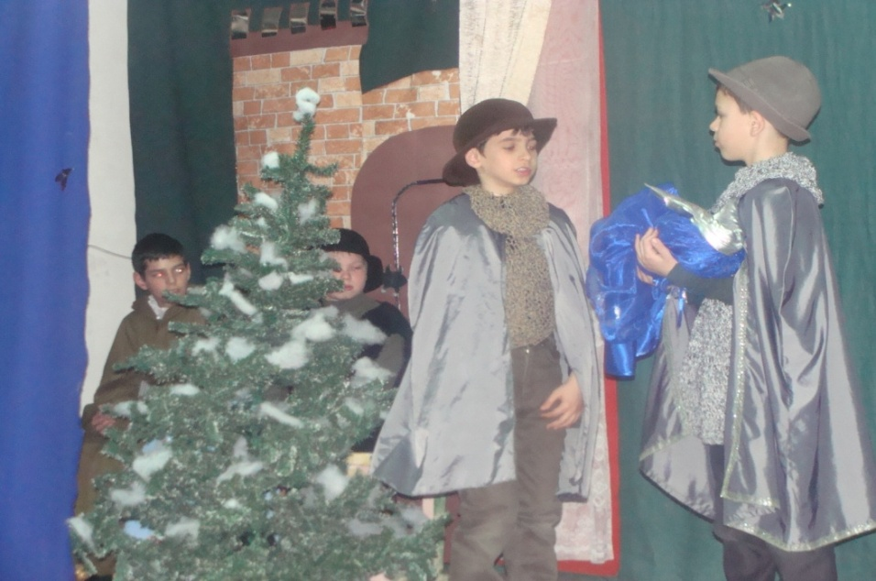
Картина 2
Звучит музыкальная тема Мальчика-Звезды.
Занавес открывается. На сцене декорация перед домиком дровосека. Возле небольшого озера сидит Мальчик-звезда. Он любуется своим отражением в воде. Неподалеку играют дети дровосека: двое мальчиков и девочка.
Мальчик-звезда (обращается к своему отражение в воде). Какие у тебя глаза! Как два сверкающих сапфира! А губы! Они само совершенство! Будто бы их поцеловала нежная роза! А волосы! Они так прекрасно золотятся на солнце! Какой всё-таки я красивый!
(Дети подбегают к Мальчику-звезде.)
1-й мальчик. Пойдем с нами играть!
2-й мальчик. Что ты сидишь тут совсем один?
Девочка. Давай будем дружить!
Мальчик-звезда (надменно). Вот еще! Мне и одному неплохо! Очень мне нужно дружить и играть с вами! Вы же против меня просто уродцы!
Д е т и (дружно). Мы не уродцы.
Мальчик-звезда. Против меня – уродцы!
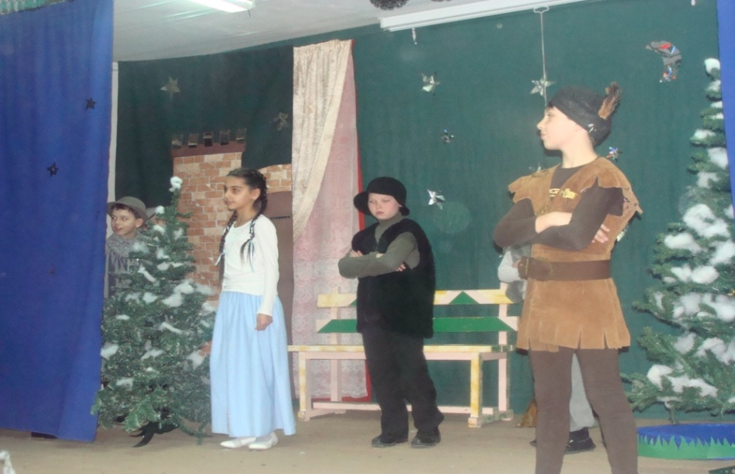
(В записи слышен звук трубы. На сцене появляется гонец-глашатай.)
Гонец (разворачивает свиток и читает). « Мальчику-звезде! Маленькая госпожа Кики приглашает Мальчика-звезду в замок! В замке состоится бал по случаю дня рождения госпожи Кики! Она хочет, чтобы Мальчик-звезда украсил данное торжество своей красотой и развлёк маленькую госпожу Кики своими талантами и умениями! Бал состоится вечером в замке! Приказано вручить приглашение Мальчику-звезде лично в руки!»
Гонец отдает приглашение Мальчику-звезде и удаляется
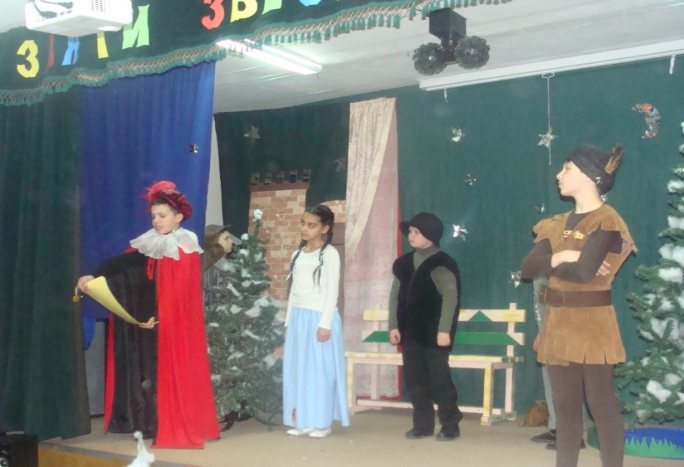
Мальчик-звезда (высокомерно). Вы слышали? Меня приглашают в замок на бал! А вас там никто не ждет! Я же говорю, что вы - уродцы! Вы должны преклоняться предо мной!
Поёт:
Кто в 10 лет
Весь белый свет
Затмил своею красотою?
Конечно, я,
Один лишь я,
Я этого не скрою!
Кто всех умней
И всех знатней?
Ответь, пока не поздно!
Конечно, я,
Один лишь я,
Конечно, Мальчик звездный!
Кто лучше всех
Умеет петь
И танцевать к тому же?
Конечно, я,
Один лишь я!
Все остальные - хуже!
( На сцене появляется Нищая).
Нищая. Детки, подайте бедной нищенке кусочек хлебушка!
1-й мальчик. Конечно же, тетенька, сейчас я только сбегаю в дом!
2-й мальчик (подает нищей кувшин воды,). Вот попейте, вы, наверное, шли очень долго и не откажетесь от глотка воды!
( Выбегает 1-й мальчик. Он выносит нищей хлеб и сыр.)
Дети. Ешьте, уважаемая тетенька!
Девочка. Вам нужно отдохнуть и поесть, чтобы силы вновь вернулись к вам!
Нищая. Спасибо вам, добрые дети!
Мальчик-звезда. Как вы можете говорить с этой грязной, безобразной нищенкой! А ну-ка, уходи отсюда!
(Берет камень и бросает в женщину. )
Девочка (кричит). Что ты делаешь! Не смей!
Мальчик-звезда. Вот еще! Хочу и прогоняю эту уродину! Пошла отсюда!
Мальчики (кричат). Мама! Папа! Идите сюда! Мальчик-звезда обижает Нищую!
( Выходят 1-й дровосек и его жена.)
Жена. Что ты вытворяешь, негодный мальчишка?
1-й дровосек. Что плохого тебе сделала эта женщина?
Мальчик-звезда (дерзко). Вы мне не родители! Что хочу, то и делаю!
Жена. Эх ты! Вот как ты платишь нам за добро!
Мальчик-звезда. Да вы мне никто! Вы просто нашли меня!
1-й дровосек. Да, мы нашли тебя! Но мы относимся к тебе как к родному сыну!
Нищая. Скажите, вы нашли этого мальчика десять лет назад в лесу?
1-й дровосек. Да, именно так!
Нищая. Мальчик-звезда... Он мой сын!
Все. Сын?!
Нищая. Десять лет назад у меня украли моего мальчика, но все попытки найти его были безуспешны! И вот, наконец-то, ангелы, услышав мои молитвы, привели меня к моему сыночку! (Нищая хочет обнять сына.) Мой милый мальчик, дай мне обнять тебя!
Мальчик-звезда (отклоняясь). Еще чего! Отойди от меня, грязная нищенка! Ты не мать мне!
Нищая. Но как же так? Я столько лет искала тебя! Умоляю, сыночек, не прогоняй свою бедную мать!
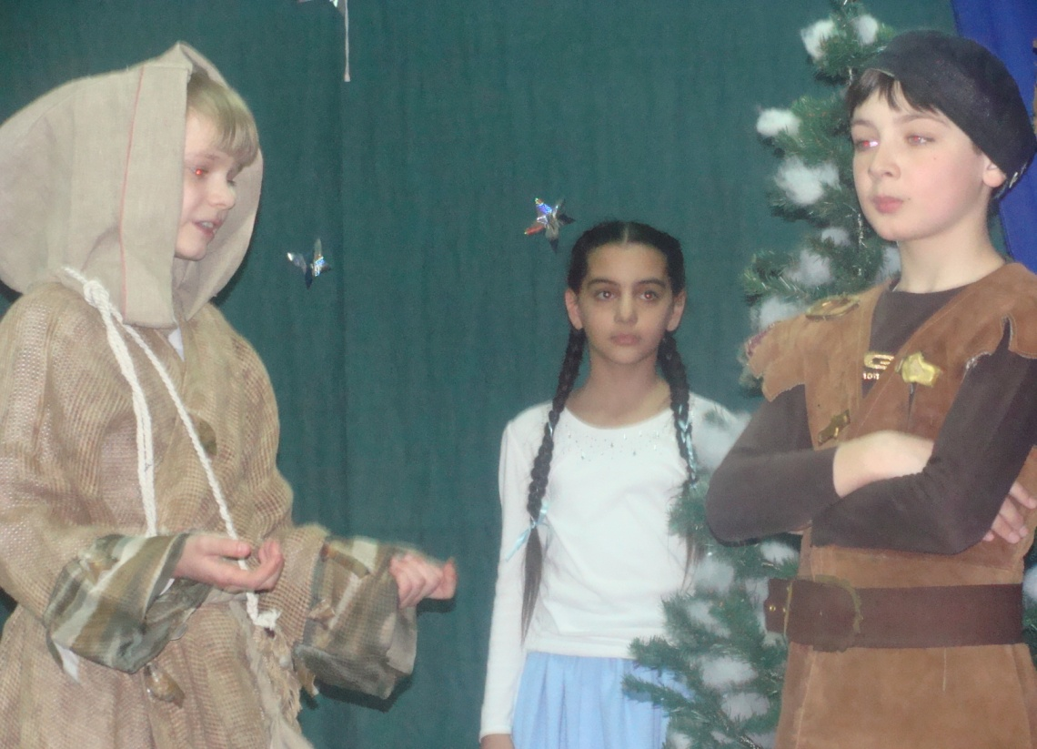

Мальчик-звезда. Я говорю тебе, пойди прочь, грязная уродина! Я не хочу знать тебя!
Нищая с рыданиями удаляется, за ней идет жена дровосека.
1-й дровосек. Ты поступил очень жестоко и безжалостно! Ведь она тебе мама! Я нашел тебя в лесу десять лет назад, ты был завернут в этот плащ!
Показывает Мальчику-звезде плащ.
Мальчик - звезда. Ах, какой красивый плащ!
Берет примеряет плащ и любуется собой. Выходит жена дровосека.
Жена. Мальчик-звезда, у тебя невыносимый характер! Ты жестокий и бесчеловечный! Как ты поступил со своей матерью? Твой поступок...
Мальчик-звезда. (перебивает). Мне на-до-е-ло!!! Я решил...
Музыка "Превращение"
Поворачивается, и все находящиеся на сцене охают, так как лицо Мальчика-звезды не узнать. Он стал похож на безобразное чудовище: волосы торчат паклей, нос вытянулся и стал крючковатым, глаза полуприкрыты веками, рот растянулся до ушей.
Мальчик-звезда. Что вы все так на меня уставились? Завидуете мне, да?!
Девочка. Нет... Ты... Tы...
Жена. Мальчик-звезда, ты сильно изменился!
Мальчик-звезда. Наверное, стал еще лучше и красивее?!
1-й м а л ь ч и к. Нет, совсем наоборот.
2-й мальчик. Совершенно наоборот...
1-й дровосек. Ты стал безобразным.
Мальчик-звезда (махнув рукой). Вы мне все надоели! Я иду к маленькой госпоже Кики в замок, на бал!
(Набросив на себя плащ, уходит.)
1-й дровосек (бросается за ним). Подожди, мальчик-звезда!
( Занавес закрывается. Звучит печальная инструментальная мелодия.
По авансцене идет сгорбленная нищенка. )
Картина 3
Занавес открывается под дворцовую музыку.
На сцене декорация замка. Выходит маленькая госпожа, а за ней её тётушка Эмили.
Кики. У меня сегодня праздник - день моего рождения, дорогая тетя Эмили!
Эмили. Да, да, моя милая племянница Кики!
Кики. Ну что «да, да»! При чем тут это?! Где мои развлечения и удовольствия, которые были обещаны мне на сегодня?
Эмили. Но, Кики, ведь вас уже развлекали клоуны, куклы-марионетки, карлики и великаны, певцы, танцоры, акробаты, и другие артисты!
Кики (топнув ножкой). Но мне этого мало!
Э ми л и. А что бы вы хотели еще?
К и к и. Мне обещали Мальчика-звезду! И где же он?
Входит слуга.
Слуга. Простите, но там вас спрашивает какой-то уродец!
Кики (хлопает в ладоши). Ах, вот вы какая, моя милая тетушка Эмили! Вы приготовили мне сюрприз!
Э м и л и. Но я не приглашала никакого...
Кики. Ничего не хочу слышать! (Слуге.) Пригласите его сюда!
Выходит Мальчик-звезда.
Кики. Ах, какой он смешной и обаятельный! Как тебя зовут?
Мальчик-звезда. Мальчик-звезда!
Кики (хохочет). Как мило! А что ты умеешь?
Maльчик-звезда (гордо). Петь и танцевать!
Кики. Чудесно! Дайте, пожалуйста, музыку в зал!
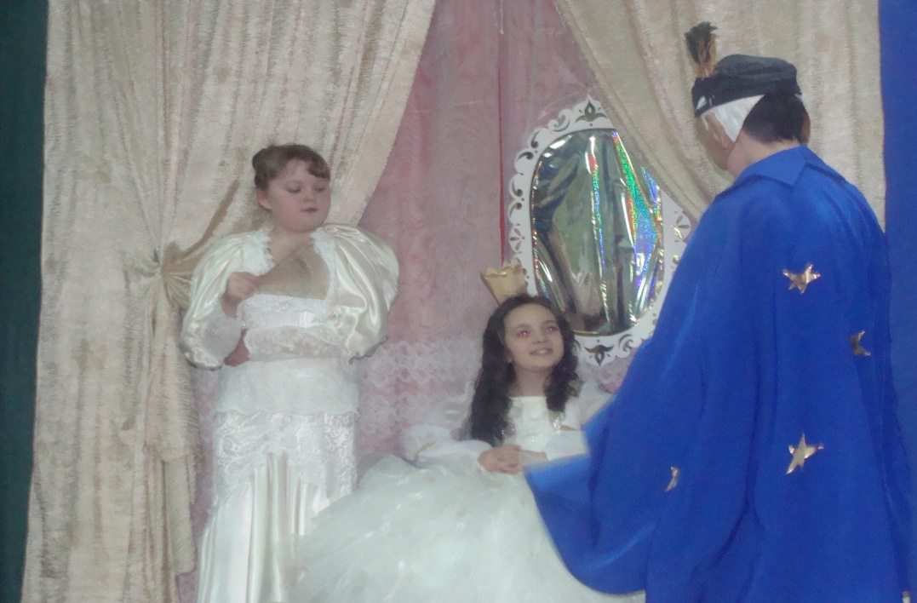
Звучит веселая музыка.
Мальчик-звезда начинает танцевать, но все, что раньше у него получалось очень изящно, сейчас смотрится весьма нелепо. Кики громко смеется. Мальчик-звезда, довольный собой, раскланивается.
Кики. Браво! Браво! Браво! Ты достоин поощрения!
Кики с Эмили уходят за наградой.
Мальчик-звезда. Я явно понравился госпоже Кики! Ай да я! Как всегда, легок, изящен и красив!
Скользит по паркету и неожиданно останавливается перед зеркалом, где обнаруживает свое новое изображение.
Мальчик-звезда. Кто это?! (Закрывает глаза от ужаса.) Не может быть! (Отпрянул от зеркала.) Так это я?! Выходит, я действительно стал уродцем, а маленькая госпожа просто смеялась надо мной! Я понял, это мне в наказание за то, что я обидел свою маму! Я должен ее найти и вымолить у нее прощение!
Уходит. Входят Кики и Эмили.
Кики. Ой, а где этот забавный уродец? Я ведь приготовила ему подарок! Забавный шутовской колпак! Мне опять стало скучно! Ну что вы стоите, тетя Эмили, придумайте же что-нибудь!
Топнув ножкой, уходит, а Эмили за ней. Музыка затихает.

Картина 4
На авансцене появляется Мальчик-звезда. Он грустно бредет по авансцене и поет.
Милая мамочка, где же ты,где?
Сердце тоскует, любя,
Только мечтою этой согрет,
Искал, но нет тебя!
Милая мамочка, тяжкого много
Встретилось мне на пути.
Люди гоняли меня от порога,
Звери кусали меня на дорогах...
Где же...
Где же...
Где же...
Тебя мне найти?
Чтобы вернуть тебе сына родного,
Мама, готов я опять
Молча идти по дороге суровой,
Снова без пищи и снова без крова,
Только б...
Только б...
Только б...
Тебя мне обнять!
Занавес открывается. На сцене декорация заболоченного леса.
Голос. Помогите! Спасите! Тону!
Мальчик-звезда. Бегу! Бегу! Держись! Сейчас я помогу тебе!
Мальчик-звезда подбегает к болоту и видит тонущего в болоте мальчика.
Мальчик-звезда (бросает мальчику палку). Вот возьми! Держись! Держись за палку! Я вытащу тебя из болота!
Мальчик. Я тебя не звал! Уходи отсюда!
Мальчик-звезда. Да ведь же утонешь! Держись за палку!
Мальчик (упрямо). Не надо мне помогать!
Мальчик-звезда (стоит на своем). А я буду тебе помогать и не дам погибнуть в этом дурацком болоте! Ты понимаешь, что это глупо!
Мальчик. Понимаю.
Мальчик-звезда. Ну тогда хватайся за палку, я говорю, что я тебя вытащу!
Мальчик хватается за палку, и Мальчик-звезда вытаскивает его из болота.
Мальчик. Ух ты! Голова цела? Цела! Руки целы? Целы! Ноги целы? Целы! Ура! Я спасен! Ух ты, здорово!
Мальчик-звезда. Что здорово?
М а л ь ч и к. Говорю, здорово ты меня из болота вытащил!
Мальчик-звезда. А как ты в болото попал?
М а л ь ч и к. Из любопытства, хотел проверить, правду ли говорят, что утопающий хватается за соломинку?
Мальчик-звезда. Ну и как?
Мальчик. Проверил, правда! А ты чего один в лесу делаешь?
Мальчик-звезда (со вздохом). Я везде ищу свою маму! Я ее обидел, был наказан за это и потерял ее!
Мальчик. Ты мне помог, в беде не оставил, ну и я тебе помогу! Давай вместе пойдем твою маму искать, я тебя во всем поддержу!
Мальчик-звезда. Спасибо тебе, ты очень добрый!
Мальчик. Ты тоже! Ну, пошли, время не ждет, нужно твою маму найти!
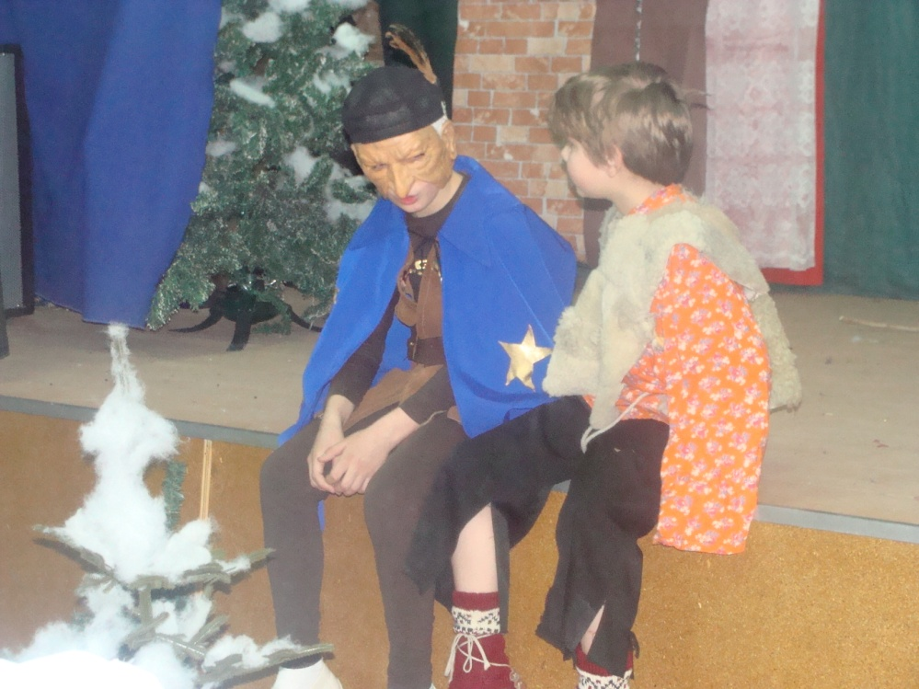

В записи звучит инструментальная мелодия.
Занавес закрывается, мальчики идут по авансцене.
Картина 5
В записи звучит маршевая мелодия. Появляются два стражника. Они шагают и поют.
Коль стражник, стоя на часах,
Свирепствовать не будет,
То пусть его, другим на страх,
На злую смерть осудят!
Для всех на свете нужен страж –
Добру нужна преграда.
И если страж впадает в раж,
То ждет его...
То ждет его...
То ждет его...
Награда!
Коль стражник, стоя у ворот,
Заснет или задремлет,
То пусть его за это вот
Живым зароют в землю!
Коль стражник, стоя на посту,
Не убоится власти –
Привяжут к конскому хвосту,
Отправят...
Отправят...
Отправят...
Восвояси!
Для всех на свете нужен страж –
Добру нужна преграда.
И если страж впадает в раж,
То ждет его...
То ждет его...
То ждет его...
Награда!
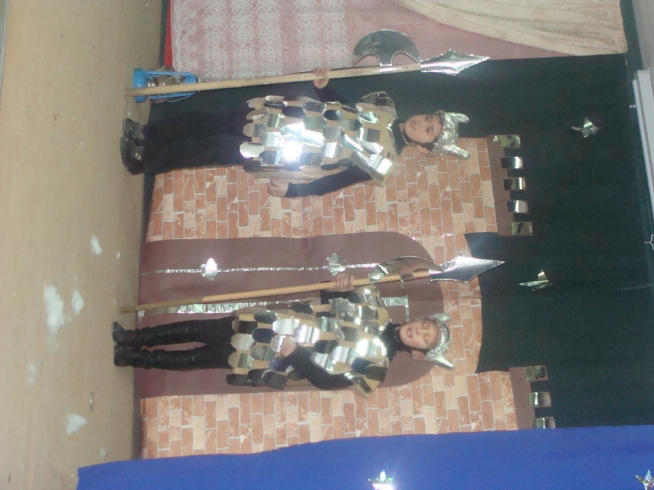
Занавес открывается. На сцене декорация ворот и стены города. Появляются мальчики.
Мальчик-звезда (к страже). Милые, достопочтенные стражники, пожалуйста, пропустите меня в город!
Стражники. Что ты там будешь делать, урод?
Мальчик. Эй, эй, потише! Он не урод, лучше посмотрите на себя, вы далеко не красавцы!
1-й стражник. Убирайтесь отсюда, дерзкие дети!
2-й стражник. Уносите лучше ноги подобру-поздорову!
Мальчик-звезда. Я не могу уйти, я должен найти свою прекрасную мамочку!
Стражники хохочут во все горло.
1-й стражник. «Прекрасную мамочку!» Ха-ха-ха! Что, твоя мамаша похожа на тебя?
Мальчик-звезда. Да, она тоже нищенка, как и я!
2-й стражник. Эй, ты, лягушонок, ищи свою мамочку среди жаб и змей!
Стражники. Прочь отсюда!
Выставляют вперед топоры.
Мальчик-звезда (плачет). Что же мне делать? Что мне делать?! Я должен найти свою маму!
Мальчик. Подожди! Не плачь. Я видел там в кустах монетку из белого золота! Сейчас я тебе ее принесу! (Бежит к кустам и приносит монетку.) Вот, возьми!
Мальчик-звезда. Спасибо тебе! (Протягивает стражникам монетку.) Вот монетка, пропустите меня, пожалуйста, в город, я должен найти свою маму!
Неожиданно появляется сгорбленный Нищий.
Нищий. Мальчик, дай мне монетку! Я ничего не ел! Я куплю на нее себе еду!
Мальчик-звезда. Но если я отдам вам монетку, я никогда не смогу встретиться с моей мамой!
Нищий. (жалобно). Но ведь я умру от голода!
Мальчик-звезда. Нет, я не могу допустить, чтобы этот человек умер! Вот, возьмите монетку!
Нищий. Спасибо!
Звучит мрачная мистическая музыка..
Ворота раскрываются настежь. Из ворот появляется злой Маг. Он закутан в длинный плащ, расшитый необыкновенными магическими узорами. На голове тюрбан с черным длинным пером. Тюрбан украшает красивая брошь.
Маг. Кто посмел творить возле ворот моего города добрые дела?!
Мальчик-звезда. Но этот человек мог бы погибнуть...
Маг. В моем городе не разрешается совершать добрые поступки. Здесь царствует зло! Отныне ты будешь моим рабом! И если ты до заката солнца не сможешь разыскать монетку из червонного золота, я казню тебя! Таков мой приказ!

\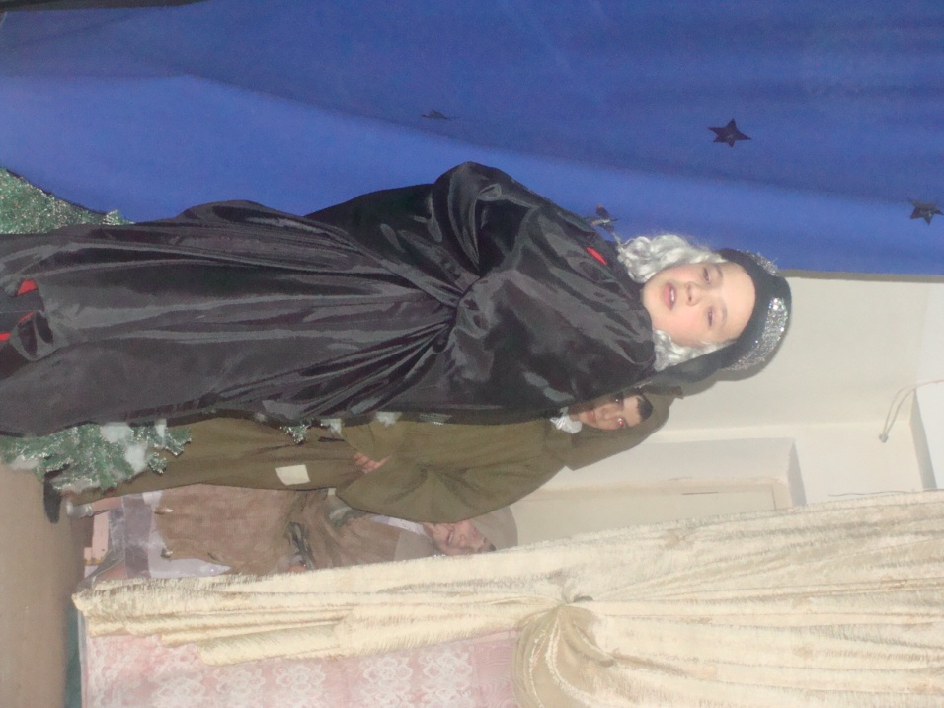
Звучит мрачная мелодия.
Сцену окутывают клубы дыма. Маг исчезает.
Картина 6
На авансцене сидит Мальчик-звезда, он громко плачет. К нему подходит Мальчик из леса.
Мальчик. Ты опять плачешь, что случилось?
Мальчик-звезда (горестно). Мне уже никогда не увидеть милой мамочки!
Мальчик. Это еще почему?
Мальчик-звезда. Злой Маг велел мне найти монетку из червонного золота, а мне ее никогда не найти!
Мальчик. Этот злобный старикашка не посмеет тебе помешать найти маму!
Мальчик-звезда. Что ты имеешь в виду?
Мальчик. А то, что горе, разделенное на двоих, - это уже половина горя, а радость на двоих - это удвоенная радость! Я помогу тебе!
Мальчик-звезда. Но как?
Мальчик. Я подслушал, что стражники говорили о том, что эту монетку можно разыскать днем с огнем!
Мальчик-звезда. Но я не знаю, что это означает...
Мальчик. Зато я знаю! (Вытаскивает из-за спины фонарь.) Сейчас мы отыщем эту монетку!
Мальчик-звезда. Где ты взял фонарь?
Мальчик. Я одолжил его у стражников, когда они заснули! Но что же мы тут стоим, пойдем искать монетку.
Звучит инструментальная мелодия. Мальчики ищут монетку, и вот в одном месте фонарик вспыхивает яркими разноцветными красками.
Мальчик-звезда. Вот она! (Поднимает монетку.) Ура! Я спасён!
Появляется Нищий.
Нищий. Мальчик, прошу, дай мне эту монетку, я ничего не ел двадцать один день!
Мальчик. Зачем ты просишь у него монетку? Его же казнит злой Маг!
Мальчик-звезда (решительно). Его нужда больше моей! Возьми монетку, добрый человек!
Мистическая музыка
Маг (кричит). О, ужас! Упали мои злые чары! Он разрушил добротой мое заклятье! Я погиб!
Из-за стены и ворот вырывается клуб дыма. Стражники убегают. Звучит светлая инструментальная мелодия.
Сцена освещается разноцветными красками. Мы видим стоящих друг против друга двоих мальчиков и двоих нищих. С нищих падают балахоны, а лицо Мальчика-звезды вновь становится прекрасным.
Мальчик. О, чудо! Волшебство!
Нищий. Мальчик-звезда, мы твои родители! Я твой отец!
Нищая. А я - твоя мать!
Мальчик-звезда. Мамочка! Папочка! Как долго я вас искал!
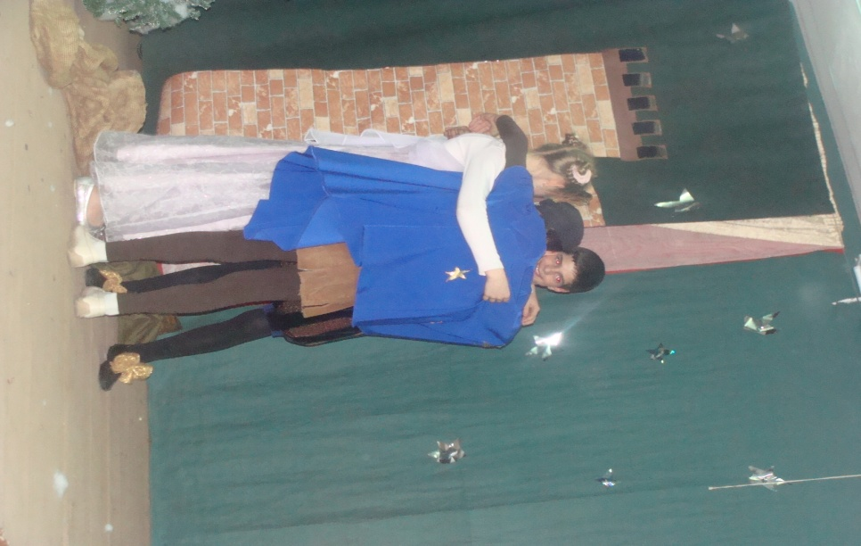
(Бросается к родителям и обнимает их).
Нищая. Как хорошо, сынок, что ты все понял и мы вновь вместе!
Мальчик-звезда. Как я счастлив!
Нищий (мальчику из леса). А ты, мальчик, тоже будешь нашим сыном!
Мальчик. Ура!!! Я нашел семью!!!
.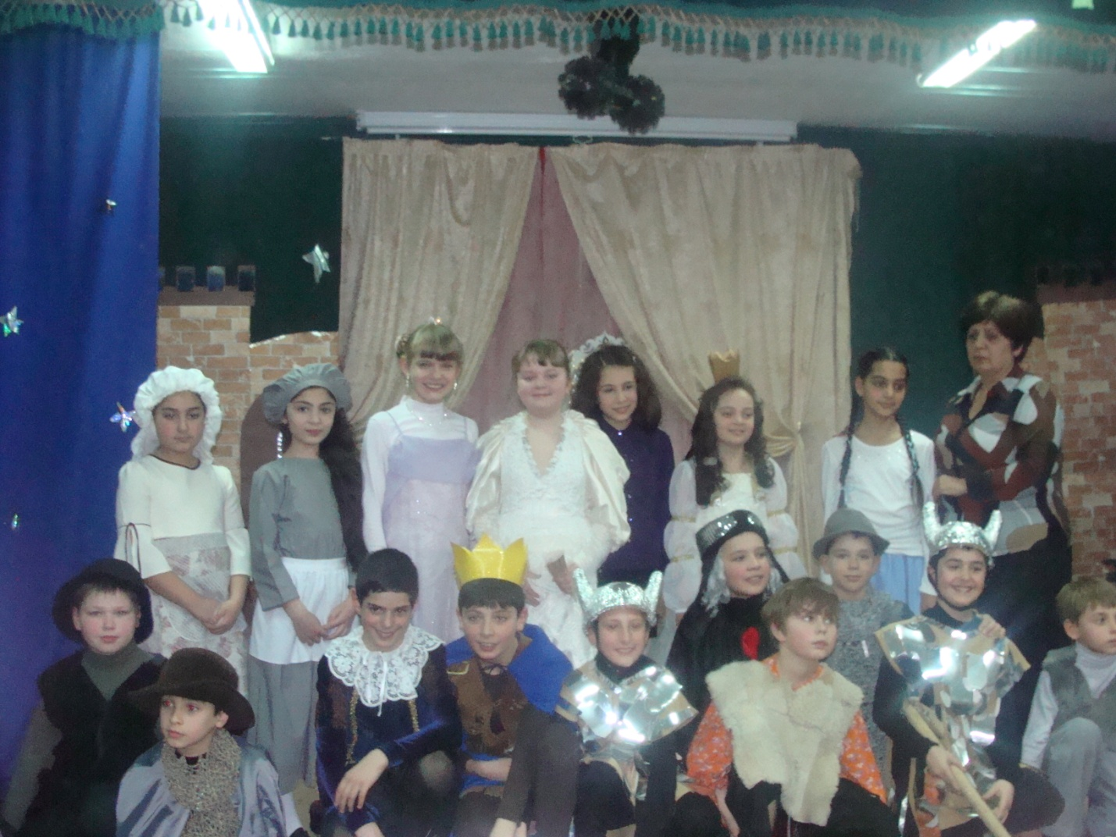

(Все участники выходят на сцену)

1-й чтец: На свете есть много дорог.
2-й чтец: Тропинок и вовсе не счесть.
3-й чтец: Шагнув за привычный порог,
4-й чтец: В друзья возьми совесть и честь.
5-й чтец: Пусть спутники будут твои
6-й чтец: Любовь , доброта состраданье.
7-й чтец: И веру с надеждой возьми,
8-й чтец: Достоинство и состраданье.

Финальная песня: «Добрая дорожка»

.
В спектакле использована музыка в исполнении Исао Томиты (Isao Tomita)

